**Obec Rataje**

*Rataje č. 139, 768 12 Rataje u Kroměříže*

**Nařízení obce Rataje**

**TRŽNÍ ŘÁD**

Zastupitelstvo obce Rataje schválilo dne 31. 10. 2024 usnesením č. OURAKM-1473/2024 na základě ustanovení § 18 zákona č. 455/1991 Sb., o živnostenském podnikání (živnostenský zákon), ve znění pozdějších předpisů, ustanovení § 11p zákona č. 458/2000 Sb., o podmínkách podnikání a o výkonu státní správy v energetických odvětvích a o změně některých zákonů (energetický zákon), ve znění pozdějších předpisů a ustanovení § 102 odst. 2 písm. d) zákona č. 128/2000 Sb., o obcích (obecní zřízení), ve znění pozdějších předpisů toto nařízení obce Rataje:

**ČÁST PRVNÍ**

**ÚVODNÍ USTANOVENÍ**

**Čl. 1**

**Předmět úpravy**

Tímto nařízením obce Rataje (dále jen „nařízení“) se s působností pro území obce Rataje:

a) vydává tržní řád, kterým se vymezují místa pro nabídku a prodej zboží (dále jen "prodej zboží") a pro nabídku a poskytování služeb (dále jen "poskytování služeb") mimo provozovnu určenou k tomuto účelu rozhodnutím, opatřením nebo jiným úkonem vyžadovaným stavebním zákonem[1], (dále jen „stavebně určená provozovna“), a stanovují se další podmínky pro prodej zboží a poskytování služeb na vymezených místech mimo stavebně určenou provozovnu.

b) stanovuje, že některé formy prodeje zboží nebo poskytování služeb dle živnostenského zákona prováděné mimo stavebně určenou provozovnu jsou na území obce zakázány.

c) stanovuje, že některé formy prodeje zboží nebo poskytování služeb prováděné mimo obchodní prostory jsou při výkonu licencované činnosti držitelem licence nebo při výkonu zprostředkovatelské činnosti v energetických odvětvích dle energetického zákona na území obce zakázány.

**Čl. 2.**

**Výjimky**

(1) Část druhá tohoto nařízení (tržní řád) **se nevztahuje na následující formy prodeje zboží a poskytování služeb prováděné mimo stavebně určenou provozovnu**:

1. prodej zboží a poskytování služeb pomocí automatů obsluhovaných spotřebitelem v souladu se živnostenským zákonem,
2. prodej zboží a poskytování služeb prováděné na objednávku (pozvání) oprávněného uživatele dotčené budovy nebo její části (např. bytu), a to za účasti daného objednatele v jím oprávněně užívané části budovy,
3. prodej občerstvení a prodej audiovizuálních nosičů, rukodělných, prezentačních a upomínkových předmětů při konání cirkusu, lunaparku, kulturní nebo společenské akce, koncertu nebo obdobného vystoupení výkonných umělců, pokud prodej zabezpečuje osoba určená pořadatelem akce, a jde-li o prodej prováděný na místech oprávněně užívaných pořadatelem akce nebo přímo prodejci, mimo v tomto nařízení vymezená tržní místa,
4. prodej občerstvení a prodej sportovních potřeb, prezentačních a upomínkových předmětů při konání sportovní akce, pokud prodej zabezpečuje osoba určená pořadatelem akce, a jde-li o prodej prováděný na místech oprávněně užívaných pořadatelem akce nebo přímo prodejci, mimo v tomto nařízení vymezená tržní místa,
5. prodej zmrzliny a mražených krémů, prováděný prodejci na místech jimi oprávněně užívaných, mimo v tomto nařízení vymezená tržní místa,
6. prodej předmětů nebo vstupenek, jestliže je jím konána sbírka v souladu se zákonem o veřejných sbírkách[2],
7. prodej nezpracovaných rostlinných nebo živočišných výrobků z vlastní drobné pěstitelské a chovatelské činnosti, případně prodej zpracovaných domácích výrobků z nich *(např. konzervovaného ovoce, konzervované zeleniny, sýrů)*, prováděný mimo veřejná prostranství[3] fyzickou osobou, a to v budově nebo na pozemku touto osobou oprávněně užívaném (tzv. prodej ze dvora),
8. prodej ryb, vánočních stromků, jmelí a chvojí v období od 1. prosince do 24. prosince prováděný prodejci na místech jimi oprávněně užívaných, mimo v tomto nařízení vymezených stanovišť,
9. poskytování kominických služeb[4],
10. provozování dopravy, včetně taxislužby[5].

(2) Povinnosti stanovené jinými právními předpisy pro formy prodeje zboží a poskytování služeb uvedené v tomto odstavci nejsou tímto nařízením dotčeny.

**ČÁST DRUHÁ**

**TRŽNÍ ŘÁD**

**Čl. 3**

**Vymezení některých pojmů**

Pro účely tohoto nařízení se rozumí:

a) **pojízdnou prodejnou** – mobilní zařízení (např. speciální automobil, přívěs, pojízdná kavárna) určené k prodeji zboží nebo k poskytování služeb schopné pohybu a samostatné funkce, které splňuje technické, případně jiné požadavky podle souvisejících právních předpisů[6],

b) **prodejcem** – osoba prodávající zboží nebo poskytující služby na místech pro prodej zboží a poskytování služeb mimo stavebně určenou provozovnu,

c) **stánkovým prodejem** – prodej zboží a poskytování služeb mimo provozovnu určenou k tomuto účelu kolaudačním rozhodnutím podle zvláštního zákona.

**Čl. 4**

**Místa pro prodej zboží a poskytování služeb**

(1) Na území obce je možno mimo stavebně určenou provozovnu prodávat zboží nebo poskytovat služby jen na vymezených místech a za podmínek uvedených v tomto nařízení; ustanovení čl. 1 odst. 2 tímto není dotčeno.

(2) Pro prodej zboží a poskytování služeb mimo stavebně určenou provozovnu se na území obce vymezují následující tržní místa:

1. Rataje u Obecního úřadu – část parcely p. č. 121/4 v k. ú. Rataje u Kroměříže

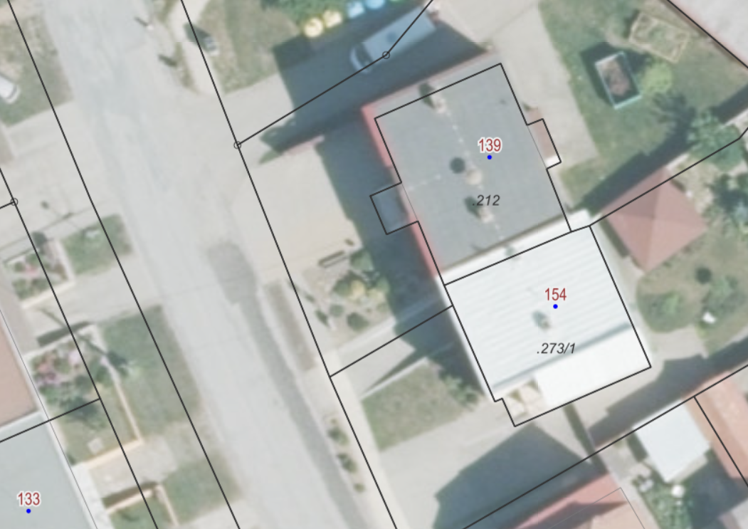

**ZDE**

1. Rataje u před KD Rataje – část parcel p. č. 690/3 a 639/23 v k. ú. Rataje u Kroměříže

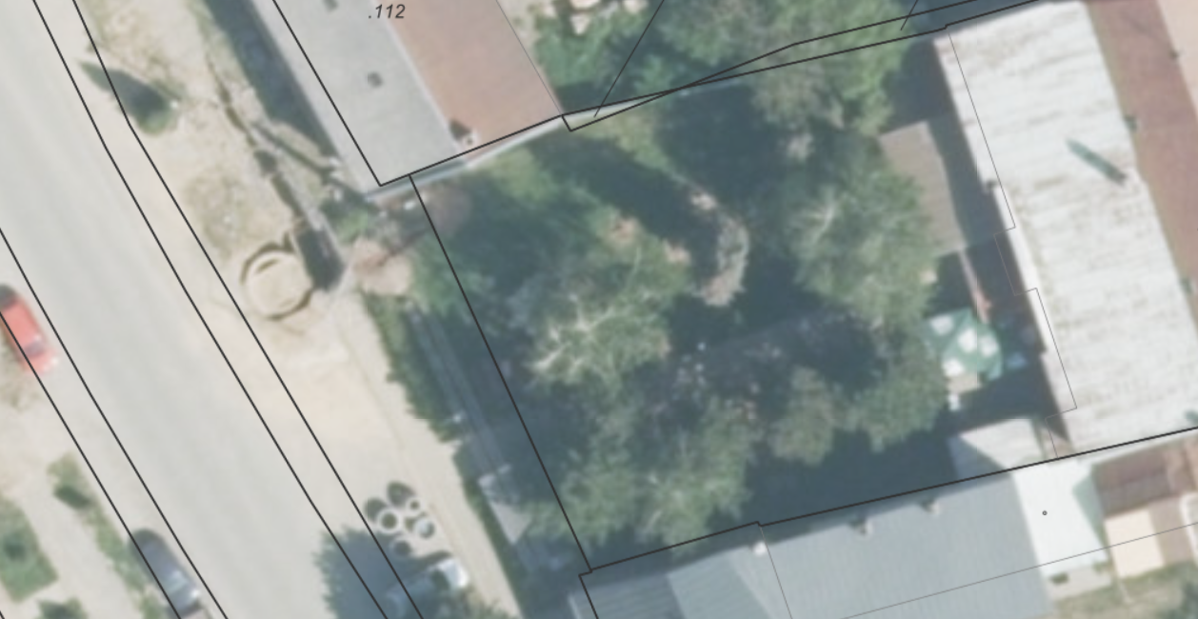

**ZDE**

1. Popovice u kapličky – část parcely p.č. 2 v k. ú. Popovice u Kroměříže

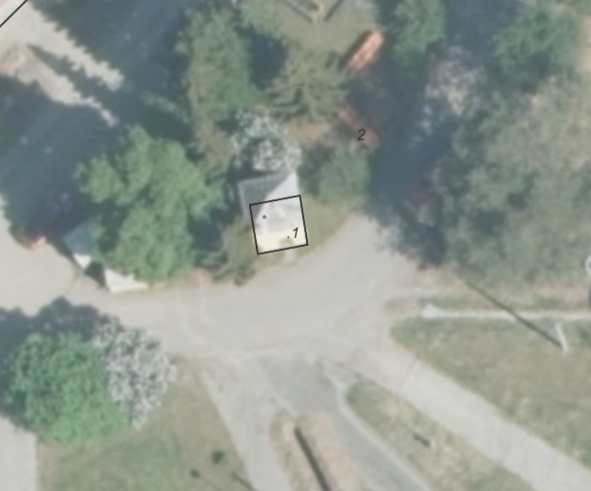

**ZDE**

1. Sobělice u kapličky – část parcel p. č. 286/1 a 907 v k. ú. Sobělice u Kroměříže

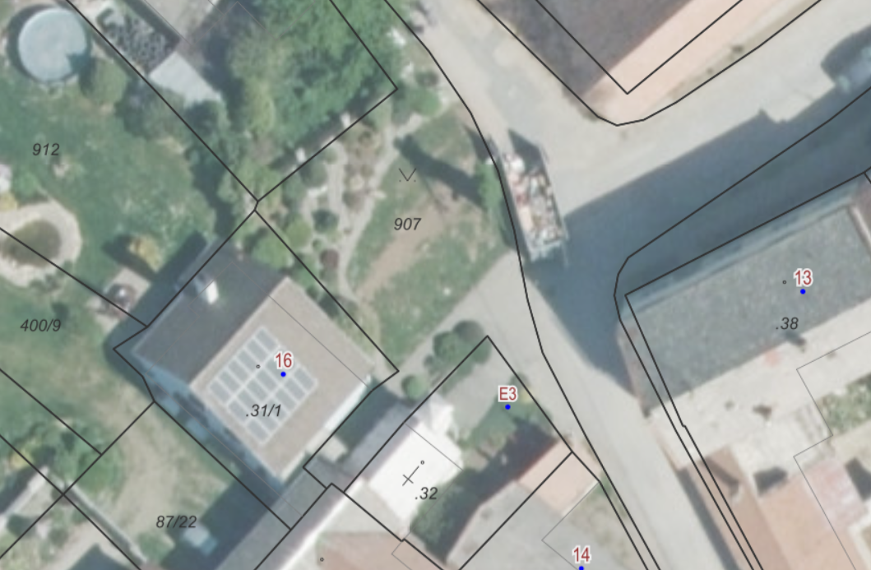

**ZDE**

(3) Na jiných místech, včetně podomního prodeje, je prodej zboží a poskytování služeb zakázán.

**Čl. 5**

**Doba prodeje zboží a poskytování služeb**

(1) Místa pro prodej zboží a poskytování služeb mimo stavebně určenou provozovnu mohou být provozována celoročně, není-li stanoveno jinak.

(2) Prodejní doba na stanovištích pojízdných prodejen nesmí začít dříve než v 7:00 a musí skončit nejpozději ve 20:00.

**Čl. 6**

**Pravidla pro udržování čistoty a bezpečnosti**

(1) Prodejce je povinen dodržovat zásady osobní hygieny, udržovat přidělené prodejní místo, jeho bezprostřední okolí a používané prodejní zařízení v čistotě, odpady ukládat na určená místa a po skončení prodejní doby je prodejce povinen uvést prodejní místo do původního stavu. Prodejce nesmí mimo prodejní dobu nechat na tržním místě svoje věci, zejména zboží, prázdné přepravky a odpady.

(2) Prodejce potravin je dále povinen odpady, zejména vedlejší živočišné produkty, odstraňovat bez zbytečného odkladu z prostor, kde se nacházejí prodávané potraviny, aby tyto odpady nepředstavovaly možný zdroj kontaminace potravin. Veterinární a hygienické podmínky zacházení s prodávanými živočišnými produkty stanovují jiné právní předpisy[7].

(3) K ochraně před slunečním zářením nebo před deštěm může prodejce na tržním místě a veřejném prostranství k tomu určenému používat slunečník nebo jiné vhodné zařízení zajištěné tak, aby nebyla ohrožena bezpečnost návštěvníků nebo ostatních prodejců. Vystavovat zboží a umísťovat prodejní zařízení pro vystavování nabízeného zboží lze pouze na místě vymezeném provozovatelem daného tržního místa.

**Čl. 7**

**Pravidla řádného provozu míst pro prodej zboží a poskytování služeb**

(1) Provozovatel tržního místa a míst veřejného prostranství k tomu určených je povinen dbát o to, aby na jím provozovaném místě pro prodej zboží a poskytování služeb bylo v souvislosti s jeho provozem a užíváním dodržováno toto nařízení a další související právní předpisy[8].

(2) Provozovatel tržního místa a míst veřejného prostranství k tomu určených organizuje provoz daného tržního místa a přiděluje prodejcům prodejní místa.

**ČÁST TŘETÍ**

**ZÁKAZY**

**Čl. 8**

**Zákazy některých forem prodeje zboží a poskytování služeb**

(1) Pro účely tohoto článku se rozumí:

a) **podomním prodejem** – nabízení zboží, prodej zboží, nabízení služeb a poskytování služeb, je-li prováděno uvnitř budov, avšak mimo stavebně určenou provozovnu (mimo obchodní prostory),

b) **pochůzkovým prodejem** – nabízení zboží, prodej zboží, nabízení služeb a poskytování služeb, je-li prováděno na veřejných prostranstvích nebo na dalších veřejně přístupných místech mimo stavebně určenou provozovnu, a to s použitím přenosného nebo neseného zařízení, anebo bez použití zařízení tzv. přímo z ruky, bez ohledu na to, zda se při tom prodejce (poskytovatel) pohybuje.

(2) Zákazy podomního prodeje uvedené v tomto článku jsou stanoveny zejména v zájmu bezpečnosti dotčených fyzických osob a v zájmu jejich ochrany před obchodními praktikami, které využívají obtížnou okamžitou situaci dané osoby, její duševní nebo fyzickou slabost, věk, osamění, zranitelnost nebo důvěřivost. Zákazy pochůzkového prodeje uvedené v tomto článku jsou stanoveny zejména v zájmu omezení obtěžování dotčených fyzických osob mimo místa určená pro prodej zboží a poskytování služeb.

(3) Na území obce jsou v souladu se živnostenským zákonem zakázány následující formy prodeje zboží a poskytování služeb prováděné mimo stavebně určenou provozovnu:

a) podomní prodej prováděný uvnitř budov nebo částí budov určených k bydlení nebo k rodinné rekreaci, budov zařízení pobytových sociálních služeb, budov zdravotnických zařízení a veřejně přístupných budov orgánů veřejné moci, a to bez předchozí objednávky (pozvání) od dotčeného oprávněného uživatele dané budovy, případně části budovy, kde má podomní prodej probíhat,

b) pochůzkový prodej prováděný mimo místa vymezená v čl. 3 odst. 2, přičemž na místech vymezených v čl. 3 odst. 2 je pochůzkový prodej možný jen v souladu s podmínkami stanovenými tímto nařízením, zejména v souladu se stanoveným sortimentem daného místa; možnost pochůzkového prodeje zboží nebo poskytování služeb v souladu s ustanovením čl. 1 odst. 2 písm. d), e), f), i) není tímto zákazem dotčena.

(4) Na území obce jsou v souladu s energetickým zákonem zakázány následující formy prodeje zboží nebo poskytování služeb prováděné mimo obchodní prostory při výkonu licencované činnosti držitelem licence nebo při výkonu zprostředkovatelské činnosti v energetických odvětvích dle energetického zákona:

a) podomní prodej elektřiny, plynu nebo tepelné energie spotřebitelům, případně poskytování souvisejících služeb dle energetického zákona spotřebitelům, prováděný uvnitř budov nebo částí budov určených k bydlení nebo k rodinné rekreaci, budov zařízení pobytových sociálních služeb, budov zdravotnických zařízení a veřejně přístupných budov orgánů veřejné moci, a to bez předchozí objednávky (pozvání) od dotčeného oprávněného uživatele dané budovy, případně části budovy, kde má podomní prodej spotřebitelům probíhat,

b) pochůzkový prodej elektřiny, plynu nebo tepelné energie spotřebitelům, případně poskytování souvisejících služeb dle energetického zákona spotřebitelům.

(5) Zákazy vyplývající z jiných právních předpisů[9] nejsou tímto článkem dotčeny.

**ČÁST ČTVRTÁ**

**ZÁVĚREČNÁ USTANOVENÍ**

**Čl. 8**

**Zrušovací ustanovení**

Zrušuje se nařízení obce Rataje č. 1/2013, kterým se vydává tržní řád a stanovuje zákaz některých forem prodeje zboží a poskytování služeb (tržní řád), vydané dne 29. 4. 2013.

**Čl. 9**

**Účinnost**

Toto nařízení nabývá účinnosti počátkem patnáctého dne následujícího po dni jeho vyhlášení.

Marek Zezula v.r. PhDr. Pavel Opatrný v.r.

starosta obce Rataje místostarosta obce Rataje

1. - Zákon č. 283/2021 Sb., stavební zákon, ve znění pozdějších předpisů.
2. - §9 odst. 1 písm. d), e) zákona č. 117/2001 Sb., o veřejných sbírkách a o změně některých zákonů (zákon o veřejných sbírkách), ve znění pozdějších předpisů.
3. - §34 zákona č. 128/2000 Sb., o obcích (obecní zřízení).
4. - část třetí zákona č. 133/1985 Sb., o požární ochraně, ve znění zákona č. 320/2015 Sb.
5. - Zákon č. 111/1994 Sb., o silniční dopravě, ve znění pozdějších předpisů.
6. - Například zákon č. 361/2000 Sb., o provozu na pozemních komunikacích a o změnách některých zákonů (zákon o silničním provozu), ve znění pozdějších předpisů, zákon č. 56/2001 Sb., o podmínkách provozu vozidel na pozemních komunikacích, ve znění pozdějších předpisů, právní předpisy upravující prodej předmětného zboží nebo poskytování předmětných služeb v pojízdné prodejně.
7. - Například zákon č. 110/1997 Sb., o potravinách a tabákových výrobcích a změně a doplnění některých souvisejících zákonů, ve znění pozdějších předpisů, zákon č. 166/1999 Sb., o veterinární péči a o změně některých souvisejících předpisů (veterinární zákon), ve znění pozdějších předpisů, vyhláška č. 289/2007 Sb., o veterinárních a hygienických požadavcích na živočišné produkty, které nejsou upraveny přímo použitelnými předpisy Evropských společenství, ve znění pozdějších předpisů, zákon č. 258/2000 Sb., o ochraně veřejného zdraví a o změně některých souvisejících zákonů, ve znění pozdějších předpisů.
8. – Například zákon č. 455/1991 Sb., o živnostenském podnikání (živnostenský zákon), ve znění pozdějších předpisů, § 14a zákona č. 634/1992 Sb., o ochraně spotřebitele, ve znění pozdějších předpisů, § 25 odst. 2 písm. b) zákona č. 166/1999 Sb., o veterinární péči a o změně některých souvisejících předpisů (veterinární zákon), ve znění pozdějších předpisů.
9. Například § 7a, § 7b a § 8 zákona č. 634/1992 Sb., o ochraně spotřebitele, ve znění pozdějších předpisů, § 11 odst. 2 písm. d) a e) zákona č. 65/2017 Sb., o ochraně zdraví před škodlivými účinky návykových látek, ve znění pozdějších předpisů.